Инструкции по выполнению курсовой работы
по программам подготовки специалистов среднего звена

Курсовая работа (далее КР) – самостоятельная учебная работа обучающихся, выполняемая в течение учебного года (семестра) по одной из актуальных проблем соответствующей дисциплины.
Тематика КР должна соответствовать содержанию одного или нескольких профессиональных модулей по конкретной профессии и отвечать современным требованиям развития науки, техники, производства, экономики.
Обучающемуся предоставляется право выбора темы курсовой работы вплоть до предложения своей тематики с обоснованием целесообразности ее разработки. Для подготовки курсовой работы студенту назначается руководитель и, при необходимости, консультанты. Приказом директора колледжа проводится закрепление тем курсовых работ за обучающимися с указанием руководителя не позднее 1 мая текущего года.
Основными функциями руководителя курсовых работ являются:
- разработка и выдача индивидуальных заданий;
- консультирование обучающихся по вопросам содержания и последовательности выполнения работ;
- оказание помощи обучающимся в подборе необходимой литературы;
- контролирование процесса выполнения работ;
- подготовка письменного отзыва (рецензии) о работе.

Задания на курсовую работу:
- разрабатываются преподавателями колледжа;
- содержат краткую формулировку действий (деятельности), которые следует выполнить и/или описание результата, который нужно получить.
- не позднее 1 мая текущего года выдаются студентам;
- сопровождаются консультациями, в ходе которых разъясняются назначение и задачи, структура и объем работы, принципы разработки и оформления, примерное распределение времени на выполнение отдельных частей курсовой работы.
Курсовая работа должна представлять собой законченную работу на заданную тему, написанную лично автором под руководством педагога, свидетельствующую об умении автора работать с литературой, обобщать и анализировать фактические материалы, используя теоретические знания и практические навыки, полученные при освоении основной профессиональной образовательной программы.
Курсовая работа должна быть выполнена по плану, согласованному с руководителем КР. План определяет основные направления деятельности, дает общую ориентацию в материале темы, обеспечивает последовательность, логичность изложения и правильный отбор материала.
Текст работы необходимо делить на части (разделы) в соответствии с планом. Каждый раздел работы в тексте должен быть озаглавлен.
Все использованные источники должны быть указаны в разделе «Список используемой литературы».
В процессе ознакомления с материалами план может измениться в деталях. Сделав окончательный выбор темы и наметив основные вопросы, отражающие сущность того, что излагается в содержании, необходимо приступить к сбору и систематизации материала по теме работы.
Защита курсовой работы проводится в рамках промежуточной аттестации по профессиональному модулю.

Объем и содержание курсовой работы и краткая характеристика ее элементов

Объем КР должен составлять не менее 20 страниц печатного текста, приложения – не более 10 страниц,
для специальности 43.02.13 Технология парикмахерского искусства

Структура курсовой работы:
- титульный лист;
- содержание;
- введение;
- основная часть, в том числе теоретическая и практическая части;
- заключение;
- список используемой литературы;
- приложения.

Краткая характеристика элементов курсовой работы:

Титульный лист должен включать в себя:
- наименование ведомств: министерства, образовательного учреждения;
- наименование темы КР;
- наименование и код специальности;
- фамилию, имя, отчество выполнившего ее обучающегося, номер группы;
- должность, фамилию, инициалы руководителя;
- место и год выполнения курсовой работы.

Содержание должно включать в себя введение, наименование всех имеющихся в работе глав, заключение, список использованных источников и наименование приложений с указанием номеров страниц, с которых они начинаются в тексте.

Введение (рекомендуемый объём: 1 – 2 страницы) является важной частью выпускной курсовой работы.
Во введении раскрываются актуальность (важность для современного развития отрасли) и практическая значимость темы, формулируются цели и задачи работы.
Здесь обучающийся должен:
• охарактеризовать развитие отрасли на современном этапе;
• сформулировать актуальность и практическую значимость темы выпускной курсовой работы;
• сформулировать основную цель работы и задачи, решение которых помогает достичь поставленной цели.
Под актуальностью работы понимаются новизна и значимость раскрываемой темы, которые мотивируются состоянием современной экономической ситуацией в стране.
Во введении обучающийся обязан обосновать выбор избранной темы и показать её актуальность, раскрыть конкретные цели и задачи, которые он собирается решить в ходе выполнения работы, указать направления реализации полученных в работе выводов и предложений.
Цель может быть сформулирована при помощи глаголов: исследовать, изучить, проанализировать, систематизировать, осветить, изложить (представления, сведения), создать, рассмотреть, обобщить и т.д.
Обобщить – сделав вывод, выразить основные результаты в общем положении, придать общее значение чему-либо.
Изучить – усвоить в процессе обучения, исследовать, познать, внимательно наблюдая, ознакомиться, понять.
Изложить – описать, передать устно или письменно кратко пересказать содержание чего-либо.
Систематизировать – привести в систему.
Для перехода к формулированию задач можно использовать выражения: «основными задачами курсовой работы являются…»; «в соответствии с поставленной целью определяются следующие задачи:…»; «для реализации поставленной в работе цели решаются следующие задачи:…»; «цель исследования заключается в … и предполагает решение следующих задач». После вводной (переходной) фразы следует четко сформулировать задачи.
Например, «Для реализации поставленной цели в работе решаются следующие задачи:
• проанализировать (подходы к проблеме, вопрос в литературе, документы и т.д.)…;
• выделить (выявить, выяснить)…;
• рассмотреть…;
• сравнить (провести сравнительный анализ)…;
• разработать (методику, документ, дополнения к инструкции и т.д.)…;
• дать характеристику (понятию, явлению и т.д.)…;
• выявить характерные черты...».
Формулировка задачи может соответствовать названиям разделов.
Например: описать технологический процесс приготовления…………..; разработать технологическую карту…………; изучить условия и правила хранения…………………
В конце вводной части можно раскрыть структуру работы, т.е. кратко дать перечень её структурных элементов и обосновать последовательность их расположения.

Основная часть включает главы (параграфы, разделы) в соответствии с логической структурой изложения. Название главы не должно дублировать название темы, а название параграфов – название глав. Они должны иметь порядковые номера в пределах основной части и обозначаться арабскими цифрами с точкой в конце. После цифры с точкой делается один пробел перед текстом названия.
Основная часть должна содержать:
теоретическую часть, в которой содержатся теоретические основы разрабатываемой темы;
практическую часть, которая состоит из описания реализации темы письменной экзаменационной работы, оценки результативности.
Практическая часть включает в себя:
- описание подготовительных процессов,
- технологические этапы работы,
- результаты работы.

ПРИМЕР:

- Практический раздел
2.1. Разработать инструкционно-технологическую карту современной женской стрижки на волосах средней длины, укладки, на основе актуальных технологий

Этапы | Технология выполнения | Материалы и инструменты | Схемы
Деление на зоны | Проводим горизонтальный и вертикальный проборы через наивысшую точку головы | Расческа, зажимы | 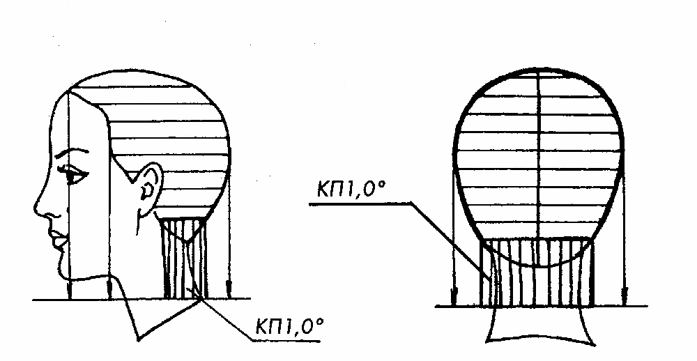
Мытьё | Смачиваем волосы, наносим шампунь, вспениваем и смываем, после наносим бальзам отступив от корней 5 см | Шампунь, бальзам, полотенце
Стрижка | В нижней затылочной зоне отделяем горизонтальный пробор 2-3 см. Стрижем контрольную прядь при оттяжке 0 градусов. Последующие пряди стрижем аналогично контрольной. Доходим до наивысшей точки головы и переходим на височно-теменные зоны, стрижем их так же как и затылочную при оттяжке 0 градусов | Ножницы, расческа, зажимы | 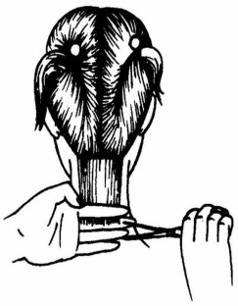
Укладка | Делим ВПГ на горизонтальный и вертикальный проборы, укладываем волосы феном. Отделяем в нижней-затылочной зоне прядь и накручиваем её, аналогично по всей голове | Фен, расческа, выпрямитель, лак

Завершающей частью работы является заключение. В заключении (рекомендуемый объём: 1–2 страницы) последовательно и кратко излагаются теоретические и практические выводы и предложения, которые вытекают из содержания работы и носят обобщающий характер.
Из текста заключения должно быть ясно, что цель и задачи курсовой работы полностью достигнуты.
Заключение завершается общей оценкой перспектив работы в целом.
Список использованной литературы содержит сведения обо всех литературных и нормативных источниках, используемых при написании работы и включает в себя не менее пяти источников за последние пять лет издания. Упорядоченный список литературы должен быть пронумерован по порядку записей арабскими цифрами с точкой.
Список использованной литературы должен:
- соответствовать теме письменной экзаменационной работы и отражать все аспекты ее рассмотрения;
- предлагать разнообразие видов изданий: официальные, справочные, учебные, научные и др.;
- исключать научно, информационно и морально устаревшие документы;
- выстраивать литературу в алфавитном порядке.
Приложения призваны облегчить восприятие содержания данной работы. В письменных экзаменационных работах в качестве приложений могут быть представлены иллюстративные материалы, нормативные документы, таблицы, графики, фото и пр.
В общий объем страниц прилагаемые документы не входят. Каждое приложение следует начинать с новой страницы с указанием наверху по правому краю страницы слов «Приложение» и его обозначения. Приложения обозначают арабскими цифрами (например, Приложение 1). На все приложения в основной части должны быть ссылки.
При написании работы не следует допускать:
- дословного переписывания текстов из книг, конспектов и Интернета;
- использования разговорного стиля;
- небрежного оформления работы.

Оформление курсовой работы

Текст КР должен быть подготовлен с использованием компьютера в Word, распечатан на одной стороне белой бумаги формата А4 (210×297 мм).
Параметры при выполнении текстового документа:
- тип шрифта – Times New Roman;
- размер шрифта – 14 кегль; таблицы- 12 кегль;
- межстрочный интервал - полуторный.
На протяжении всего текста соблюдается равномерная плотность, контрастность и четкость изображения. В тексте должны быть не расплывшиеся линии, буквы, цифры и знаки, одинаково черные по всему тексту. Допускается вставка цветных рисунков и диаграмм.
Поля для текста: левое – 30 мм, верхнее – 20 мм, нижнее – 20 мм, правое – 15 мм.
Номер страницы проставляется в правом углу нижнего поля страницы (титульный лист не нумеруется).
Каждый абзац должен начинаться с абзацного отступа, который составляет 1,25 см от левого поля текста и должен быть неизменным во всем тексте работы.
Заголовки структурных элементов работы (содержание, введение, названия глав и заключение) печатаются заглавными буквами и располагаются посередине строки без точки в конце и без подчеркивания, выделяются жирным шрифтом. Сокращения слов в тексте не допускаются. Не рекомендуется использовать в тексте личные местоимения (я, у меня, моя и т. п.).
Во всей работе текст выравнивается по ширине рабочего поля листа и переносится по правилам орфографии русского языка.
Повреждение листов, помарки и следы не полностью удаленного прежнего текста или рисунков не допускается.
Фамилии, названия учреждений, организаций, фирм, название изделий и другие имена собственные приводятся на языке оригинала. Допускается приводить название организаций и имена собственные в переводе на русский язык с добавлением (при первом упоминании) оригинального названия.
В тексте могут быть нумерованные и маркированные списки. Рекомендуется использовать не более двух видов маркеров для маркированного списка и арабские цифры для нумерованного списка.
Необходимыми элементами работы выступают грамотность изложения, аккуратность выполнения, хорошее внешнее оформление и умелое иллюстрирование этапов технологии. Иллюстрации могут иметь наименование и поясняющие данные. Наименование помещают под иллюстрацией, поясняющие данные под ним.
Таблицы располагают непосредственно после текста, в котором она упоминается, или на следующей странице. Номер таблицы помещается в правом верхнем углу над ее заголовком после слова «Таблица». Текстовый заголовок располагается над таблицей посередине и пишется с заглавной буквы без точки на конце.
Основные обязательные элементы библиографического описания:
1) фамилия и инициалы автора в именительном падеже, отделяя фамилии запятыми, инициалы приводятся после фамилии;
2) заглавие документа (книги, статьи из журнала, газеты, сборника научных статей и пр.);
3) общее обозначение материала;
4) сведения, относящиеся к заглавию (наличие частей, томов, выпусков, жанр, вид издания, перевод и т.д.);
7) место издания в именительном падеже без сокращений, в сокращенном виде принято указывать только названия городов Москва (М.), Санкт-Петербург (СПб.);
8) издательство - перед названием издательства ставится двоеточие, а после него - запятая;
9) год издания.
Каждая новая запись при составлении списка литературы начинается с новой строки.

Руководитель выпускной квалификационной работы проверяет выполненные обучающимися выпускные квалификационные работы и представляет письменный отзыв, который должен включать:
• заключение о соответствии работы выданному заданию;
• оценку степени разработки основных разделов работы, оригинальность решений (предложений);
• оценку качества выполнения основных разделов работы, графической части (если это предусмотрено заданием);
• указание положительных сторон;
• указания на недостатки в работе, ее оформлении, если таковые имеются;
• оценку степени самостоятельности выполнения работы обучающимся.
Курсовая работа вместе с отзывом сдается заместителю директора колледжа за неделю до защиты для окончательного контроля и подписи. Если работа подписана, то она включается в приказ о допуске к защите.

Защита курсовой работы

Защита курсовой работы носит публичный характер и может сопровождаться презентацией, выполненной в программе Microsoft Power Point.
Студентам запрещается иметь при себе и использовать средства связи.
В выступлении обучающийся освещает актуальность, раскрывает сущность проблемы и свой вклад в ее решение, характеризует итоги проведенной работы.
Порядок обсуждения предусматривает ответы обучающегося на вопросы и замечания преподавателя.
При оценке работы учитывается:
- качество работы: новизну исследуемых вопросов, глубину раскрытия темы, практическую значимость полученных результатов;
- качество выступления обучающегося;
- умение ориентироваться в проблеме, аргументировано отвечать на вопросы членов ЭК и присутствующих;
- оформление результатов работы: соблюдение требований стандартов выполнения текста и демонстрационных материалов.
Результаты защиты оглашаются публично.

Критерии оценки

Оценка "5"
- Соблюдены все правила оформления работы.
- Четко обозначены актуальность работы. Тема сформулирована конкретно, отражает направленность работы.
- Содержание, как целой работы, так и ее частей связано с темой работы
- Количество источников больше десяти.
- Все источники, представленные в библиографии, использованы в работе.
- Обучающийся четко, обоснованно и конкретно выражает свое мнение по поводу основных аспектов содержания работы.
- Обучающийся достаточно свободно ориентируется в терминологии, используемой в работе.
- Указана ссылка на нормативно-технологическую документацию по профилю КР.
- Работа сдана в срок.
- Практическая часть строится на выводах теоретической части
- В каждой части присутствует обоснование, почему эта часть рассматривается в рамках данной темы.
- Защита прошла успешно с точки зрения комиссии (оценивается логика изложения, уместность использования наглядности, владение терминологией и др.).
Оценка "4"
- Сформулирована актуальность.
- Есть некоторые недочеты в оформлении работы.
- Тема работы сформулирована более или менее точно, то есть отражает основные аспекты изучаемой темы.
- Логика изложения, в общем и целом, присутствует (одно положение вытекает из другого).
- Работа сдана в срок либо с опозданием в 2-3 дня.
- Обучающийся более или менее ориентируется в тех понятиях, терминах, которые использует в работе.
- Защита прошла, по мнению комиссии, хорошо.
Оценка "3"
- Актуальность либо вообще не сформулирована, либо сформулирована в самых общих чертах.
- Содержание и тема работы плохо согласуются между собой.
- Много нарушений правил оформления.
- Некоторые части работы не связаны с целью и задачами работы.
- Работа сдана с опозданием.
- Обучающийся показал слабую ориентировку в тех понятиях, терминах, которые использует в своей работе.
- Защита, по мнению членов комиссии, прошла сбивчиво, неуверенно и нечетко.
Оценка "2" (работа не зачтена – необходима доработка)
- Нарушены почти все нормы написания работы.
- Большая часть работы списана из одного источника либо заимствована из сети Интернет.
- Обучающийся совсем не ориентируется в терминологии работы.
- Работа либо не сдана вообще, либо сдана со значительной задержкой.
- Тема и содержание работы не связаны между собой.

